www.ks5u.com

**秘密★启用前**

**重庆清华中学高2023届高一下学期第二次月考**

物 理 试 题

(物理试卷共6页,满分100分.考试时间90分钟)

**一、**选择题：本题共12个小题，共48分.其中，1-8为单项选择，9-12为多项选择。

1．在科学理论建立的过程中，有许多伟大的科学家做出了贡献，关于科学家和科学史，下列说法中正确的是（　　）

A．月地检验是为了验证地面上物体受到地球的重力与天体之间的引力是同一种性质的力

B．开普勒观测出了行星的轨道数据，并总结出了行星运动三大定律

C．牛顿总结出了万有引力定律并用实验测出了引力常量

D．麦克斯韦通过实验证实了电磁波的存在，并提出了相对论

2．清华中学的四位同学在一起讨论物理问题，则以下同学的观点中正确的是（　　）

A．清仔：力做功-5J比3J少

B．华仔：选定参考平面后，-5J的重力势能比3J的重力势能小

C．中仔：如果物体向右运动时动能为正，则它向左运动时动能为负

D．学仔：如果弹簧被压缩时弹性势能为正，则它被拉伸时弹性势能为负

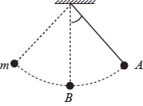3．很多同学都喜欢荡秋千，如图所示为某同学荡秋千的场景. 若该同学在某次运动过程中可视为质点，A、B点分别为该次运动的最高点和最低点，忽略空气阻力，则由A到B过程中，下列说法正确的是（　　）

A．该同学重力势能减小，动能增大

B．重力对该同学做负功

C．在B点，秋千座板对该同学的支持力等于他的重力

D．重力对该同学做功的功率逐渐增大

4．有关圆周运动的基本模型如图所示，下列说法正确的是（　　）

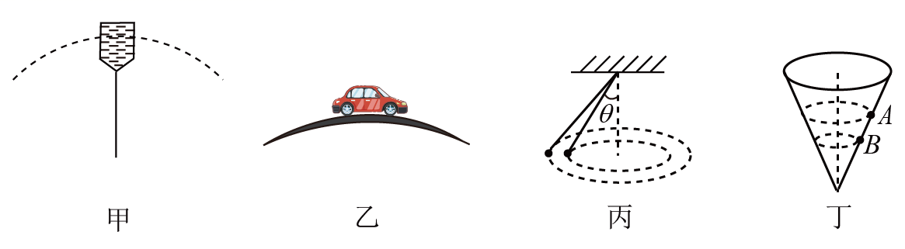  
A．如图甲，“水流星”匀速转动过程中，在最高点处水对碗底压力大于其在最低处水对碗底的压力

B．如图乙，汽车通过拱桥的最高点处于超重状态

C．如图丙所示两个圆锥摆摆线与竖直方向夹角θ不同，但圆锥高相同，则两圆锥摆的角速度相同

D．如图丁，同一小球在光滑而固定的圆锥筒内的 A、B 位置先后分别做匀速圆周运动，则在 A、B 两位置小球的角速度及所受筒壁的支持力大小相等

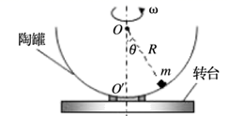5．如图，半径为0.5m的半球形陶罐随水平转台一起绕过球心的竖直轴水平旋转，当旋转角速度为某一值ω0时，一质量为*m*的小物块恰好能无摩擦力地随陶罐一起与陶罐保持相对静止做匀速圆周运动. 已知小物块与陶罐的球心*O*的连线跟竖直方向的夹角*θ*为37°.（*g*取，取0.6，取0.8）. 则这个角速度ω0为（　　 ）

A．1 rad/s B．5 rad/s C．10 rad/s D．12 rad/s

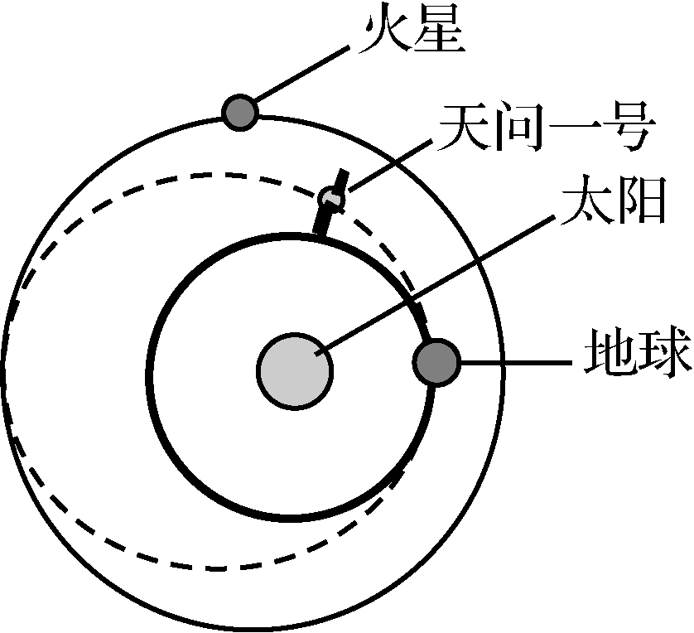6．“遂古之初，谁传道之？上下未形，何由考之？”2021年5月15日，天问一号火星探测器所携带的祝融号火星车及其着陆组合体成功着陆于火星！伟大诗人屈原的“天问”梦想成为现实. 图中虚线为天问一号的“地-火”转移轨道，下列说法正确的是（　　）

A．天问一号发射速度可能小于7.9km/s

B．天问一号在转移轨道上运动时，机械能增加

C．天问一号的在轨加速度总小于火星绕太阳的加速度

D．天问一号从地球飞到火星轨道的时间可以小于半个火星年（火星公转周期）

7．如图所示，一质量为*m*的小球固定于轻质弹簧的一端，弹簧的另一端固定于*O*点处．将小球拉至*A*处时，弹簧恰好无形变，由静止释放小球，它运动到*O*点正下方*B*点速度为*v*，*AB*间的竖直高度差为*h*，则（　　）

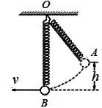A．由*A*到*B*过程，合力对小球做的功等于*mgh*

B．由*A*到*B*过程，小球的重力势能减少

C．由*A*到*B*过程，小球克服弹力做功为*mgh*

D．小球到达位置*B*时，弹簧的弹性势能为

8.如图所示，一长为6m的水平传送带以速度4m/s匀速运动，将质量为1kg的小工件轻轻放到水平传送带左端，已知小工件与传送带间动摩擦因数μ=0.2，g取10m/s2，则在上述过程中（　　）

figureA．工件在传送带上运动时间为2s

1. 传送带对工件做功为12J
2. 传送带与工件间摩擦产生热量为8J

D．传送带因为传送工件需要多做的功为20J

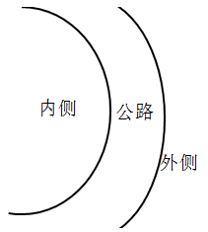9.公路急转弯处通常是交通事故多发地带．如图所示，某公路急转弯处是一圆弧，当汽车行驶的速率为vc时，汽车恰好没有向公路内外两侧滑动的趋势，则在该弯道处（　　）

A．路面外侧低内侧高

B．车速只要低于vc，车辆一定会向内侧滑动

C．车速虽然高于vc，但只要不超出某一最高限度，车辆便不会向外侧滑动

D．当路面结冰时，与未结冰时相比，vc的值不变

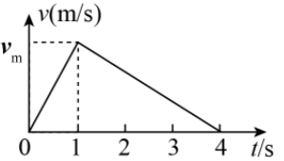10．在平直公路上，汽车由静止开始作匀加速运动，当速度达到vm后立即关闭发动机直到停止，v-t图像如图所示. 设汽车的牵引力为F，摩擦力为f，全过程中牵引力做功W1，克服摩擦力做功W2，则（　　）

A．F：f=3：1 B．F：f=4：1

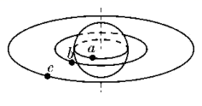C．W1：W2=1：1 D．W1：W2=1：3

11．如图所示，*a*为地球赤道上的物体，*b*为沿地球表面附近做匀速圆周运动的人造卫星，*c*为地球同步卫星。关于*a*、*b*、*c*做匀速圆周运动的说法正确的是（　　）

A．周期关系为*T*a=*T*c<*T*b

B．向心力关系为*F*a>*F*b>*F*c

C．线速度的大小关系为*v*a<*v*c<*v*b

D．向心加速度的大小关系为*a*a<*a*c<*a*b

12．如图所示，将质量为2*m*的重物悬挂在轻绳的一端，轻绳的另一端系一质量为*m*的小环，小环套在竖直固定的光滑直杆上，光滑定滑轮与直杆的距离为*d*.现将小环从与定滑轮等高的*A*处由静止释放，当小环沿直杆下滑距离也为*d*时（图中*B*处），下列说法正确的是（重力加速度为*g*）（ ）

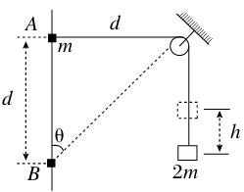A．小环到达*B*处时，重物上升的高度也为*d*

B．小环从A运动至B点过程中，小环减少的重力势能大于重物增加的机械能

C．小环在*B*处的速度与重物上升的速度大小之比等于

D．小环在*B*处时，小环速度为

**二、实验题**：共12分

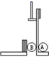13．(1)平抛物体的运动规律可以概括为两点：①水平方向做匀速运动，②竖直方向做自由落体运动. 为了研究平抛物体的运动，可做下面的实验：如图所示，用小锤打击弹性金属片，*A*球就水平飞出，同时*B*球被松开，做自由落体运动，两球同时落到地面，这个实验（______）

A．只能说明上述规律中的第①条

B．只能说明上述规律中的第②条

C．不能说明上述规律中的任何一条

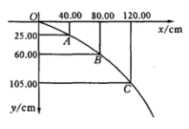D．能同时说明上述两条规律

(2)某同学通过实验对平抛运动进行研究，他在竖直墙上记录了抛物线轨迹的一部分，如图所示。*x*轴沿水平方向，*y*轴是竖直方向，由图中所给的数据可求出平抛的初速度是________*.* （g取）

14．验证机械能守恒定律的实验装置如图1所示．现有的器材：带铁夹的铁架台、纸带、打点计时器、交流电源、带夹子的重物．回答下列问题：

（1）为完成此实验，除了所给的器材，还需要的器材有_____．（填入选项前的字母） A．秒表 B．天平 C．毫米刻度尺

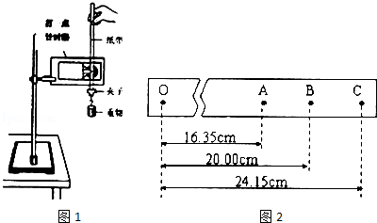

（2）部分实验步骤如下：

A．接通电源，待打点计时器工作稳定后放开纸带

B．手提纸带的上端，让重物静止在打点计时器附近

C．关闭电源，取出纸带

D．把打点计时器固定在铁夹上，让纸带穿过限位孔

上述实验步骤的正确顺序是；_____________（填入选项前的字母）

1. 实验中，夹子与重物的质量m=250g，打点计时器在纸带上打出一系列点．如图2所示为选取的一条符合实验要求的纸带，O为第一个点，A、B、C为三个连续点，已知打点计时器每隔0.02s打一个点，当地的重力加速度g=9.80 m/s2．选取图中O点和B点来验证机械能守恒定律，则重物重力势能减少量△EP=________J，动能增量△EK=________J．（以上均要求保留**2位有效数字**）

**三、解答题：**共40分

15．（8分）有一艘质量为1.0×107 kg的轮船，发动机的额定功率是2.4×108 W，假设所受的阻力为1.2×107 N，且始终保持不变. 求：

（1）这艘轮船能保持的最大航行速度；

（2）当发动机以额定功率工作、航行速度为6m/s时，轮船的加速度大小.

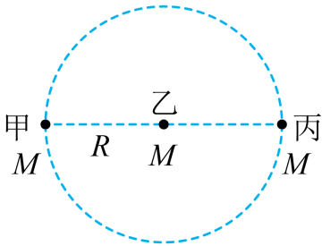16．（8分）如图所示，甲、乙、丙是位于同一直线上的离其他恒星较远的三颗恒星，甲、丙围绕乙在半径为R的圆轨道上运行，若三颗星质量均为M，万有引力常量为G，求：

(1)甲星所受合外力大小； (2)丙星的周期.

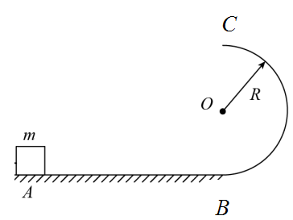17．（10分）如图所示，粗糙水平面*AB*右侧与固定在竖直面内的粗糙半圆形导轨相切于*B*点，半圆形导轨半径*R*=0.6m，一个质量*m*=2kg的物块在一水平向右恒力F作用下向右运动，物块到达B点时撤去F. 已知物块在*B*点时受轨道弹力大小为其重力的11倍，之后沿半圆形导轨运动恰好能通过半圆形导轨最高点*C*点，物块与水平面间的动摩擦因数*μ*＝0.5，*AB*之间的距离为*L*=3m，重力加速度*g*取，求：

（1）物块到达*B*点时的速度大小；

（2）水平恒力F的大小；

（3）物块沿半圆形导轨由*B*运动至*C*过程中阻力所做功*W*f.

1. （14分）如图所示，有一个质量为*m*=0.5kg的小物块（可视为质点），从光滑平台AB上的*A*点以*v*0=3m/s的初速度水平抛出，到达*C*点时，恰好沿切线方向进入固定在水平地面上的光滑圆弧轨道*CD*，最后小物块滑上紧靠轨道末端*D*点的长木板。已知长木板质量为*M*=1kg，放在光滑的水平地面上，长木板上表面与小物块间的动摩擦因数*μ*=0.2，且与圆弧轨道末端切线相平，圆弧轨道的半径为*R*=1m，半径*OC*与竖直方向的夹角*θ*=53°，不计空气阻力，（*g*=10m/s2，sin53°=0.8，cos53°=0.6）求；

（1）光滑平台AB的高度；

（2）小物块刚滑上长木板时的速度大小；

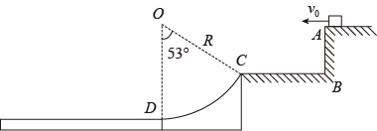（3）要使小物块不滑出长木板，木板的最小长度.

**高2023级高一下期第二次月考物理试题参考答案及评分标准**

选择题： A B A C B D D C CD BC ACD BD

13题：

1. B （2）4

14题：

1. C （2）*DBAC* （3）0.49,0.48

15题：

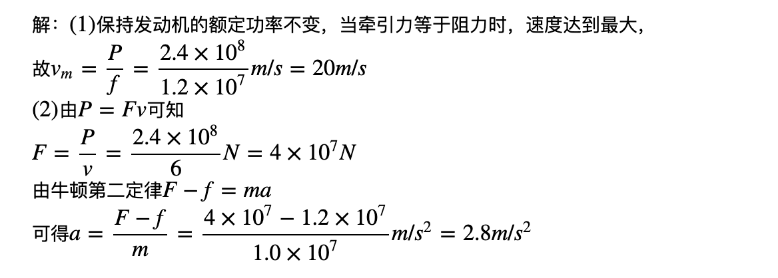

16题：

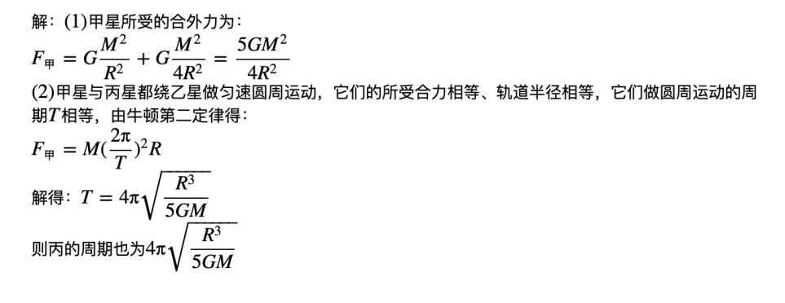

17题：

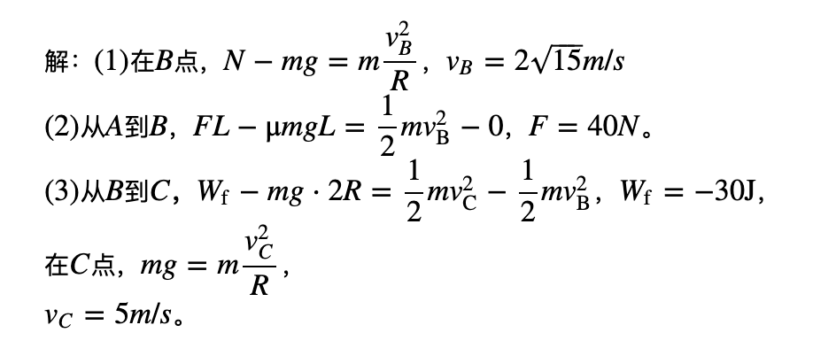

18题：

